# 学习总结

## 第一节：MES整体介绍及基础资料

1.MES制作执行系统，在生产过程中分：产前准备，生产调整，生产运营，  
 主要管理，人，机，料，法，环，主要核心是能正向追溯。反向追溯

2.MES系统中基础数据的维护和同步ERP基础数据  
 企业模型，生产资源，日历方案，编码规则，打印模板  
 物料，包装规则，装配清单BOM，工艺路线，工单，工段，工艺，工序

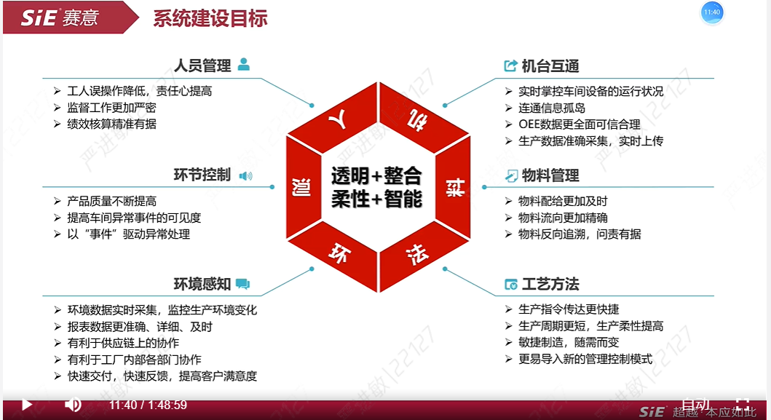

3.赛意MES系统

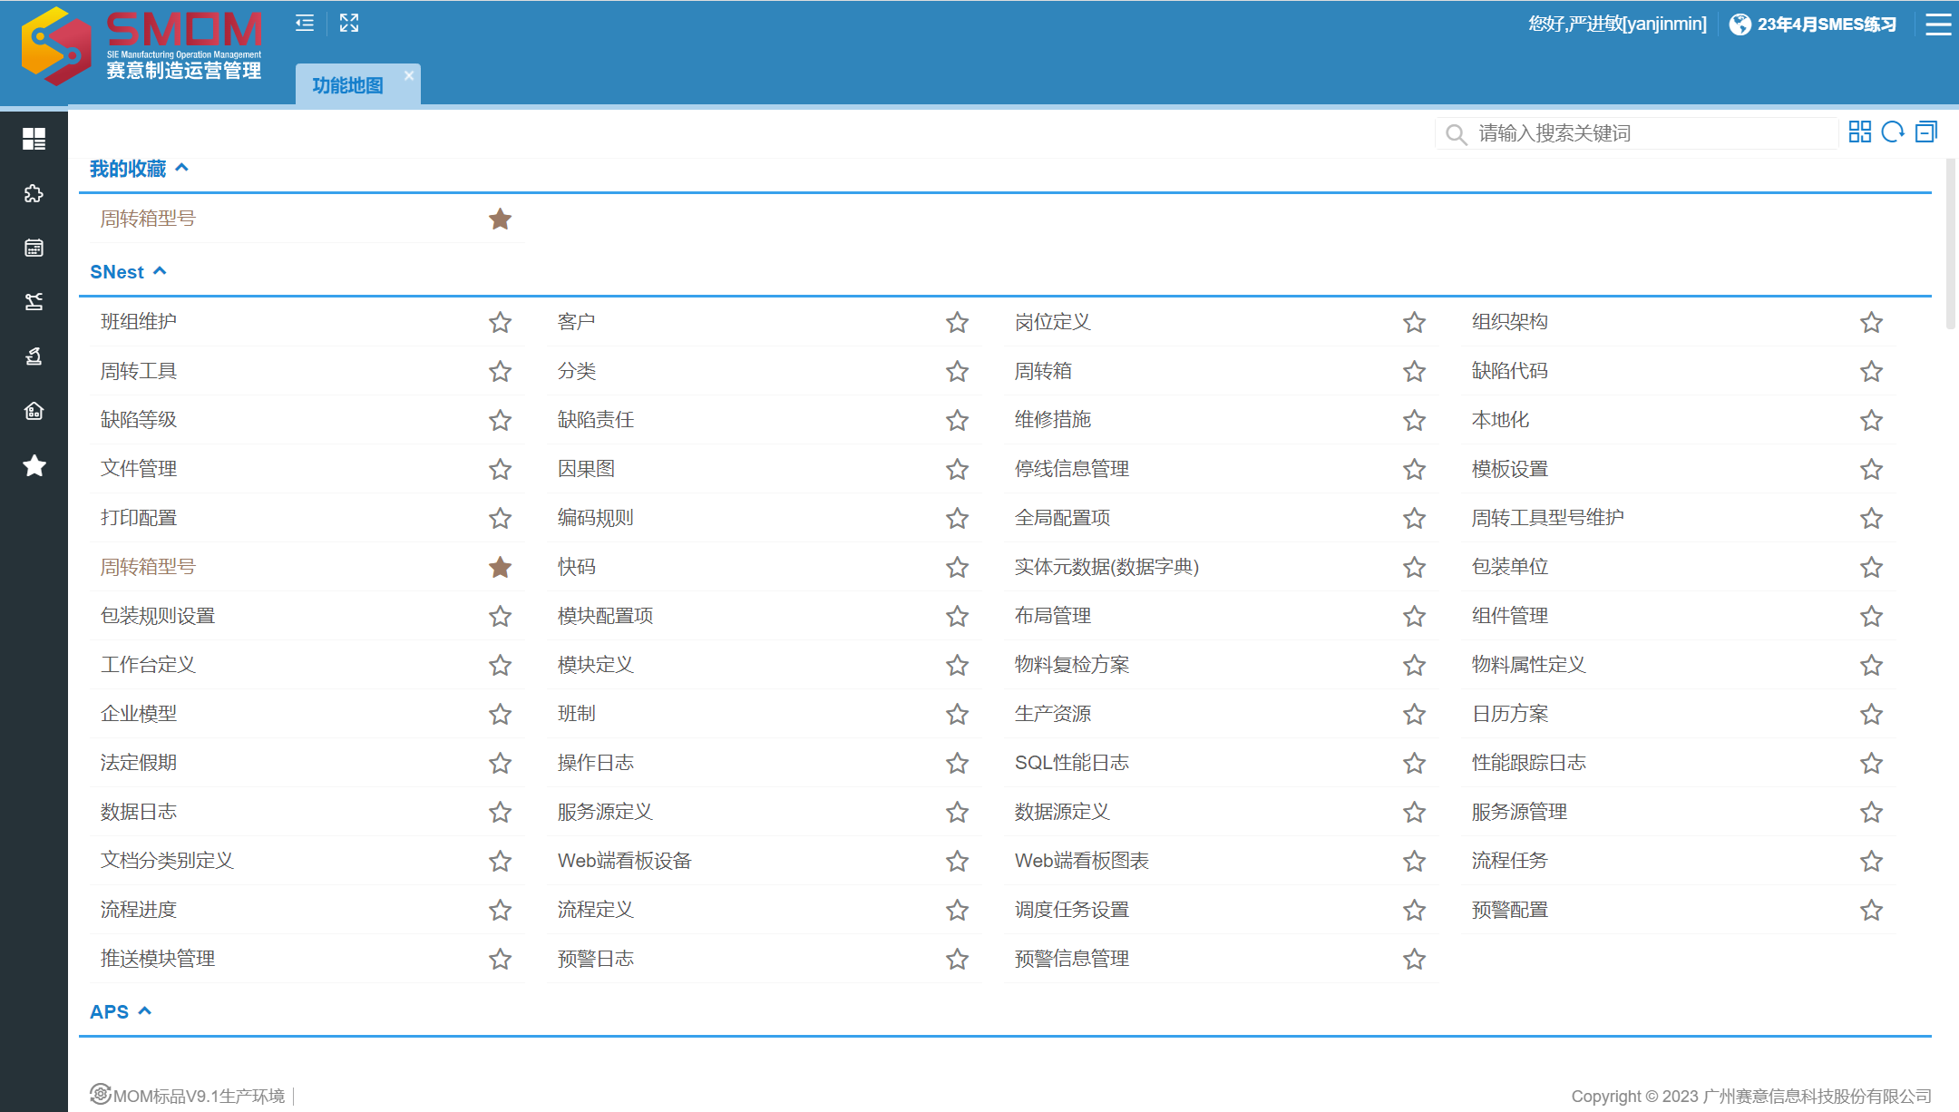

## 第二节：叫料管理

1.MES叫料业务梳理图

## 第二节：叫料管理

1.MES叫料业务梳理图

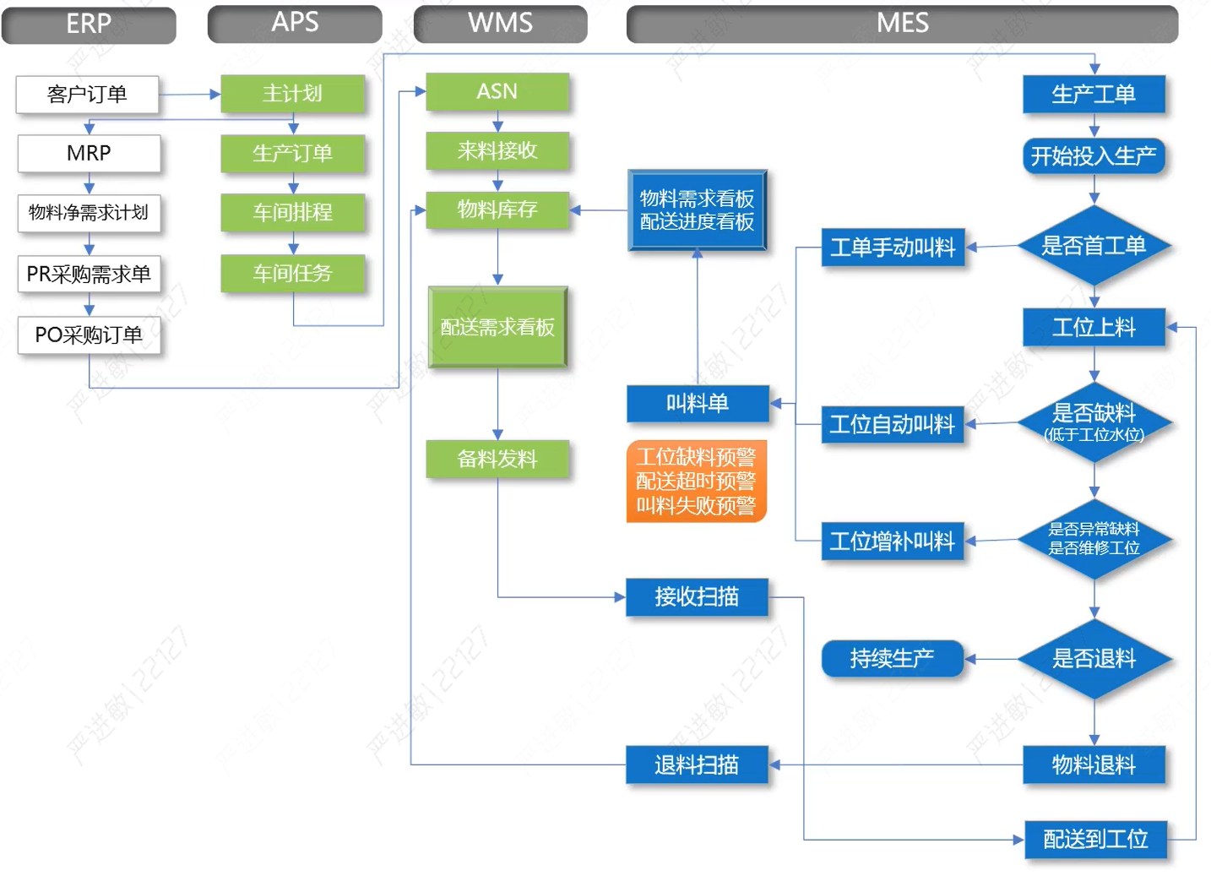

2.叫料具体业务

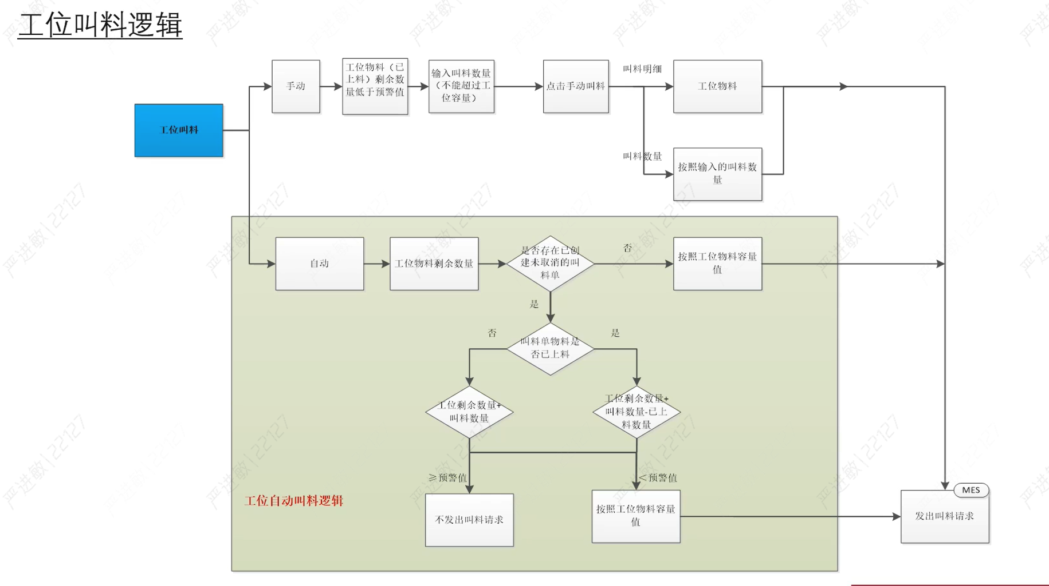

3.自动叫料流程

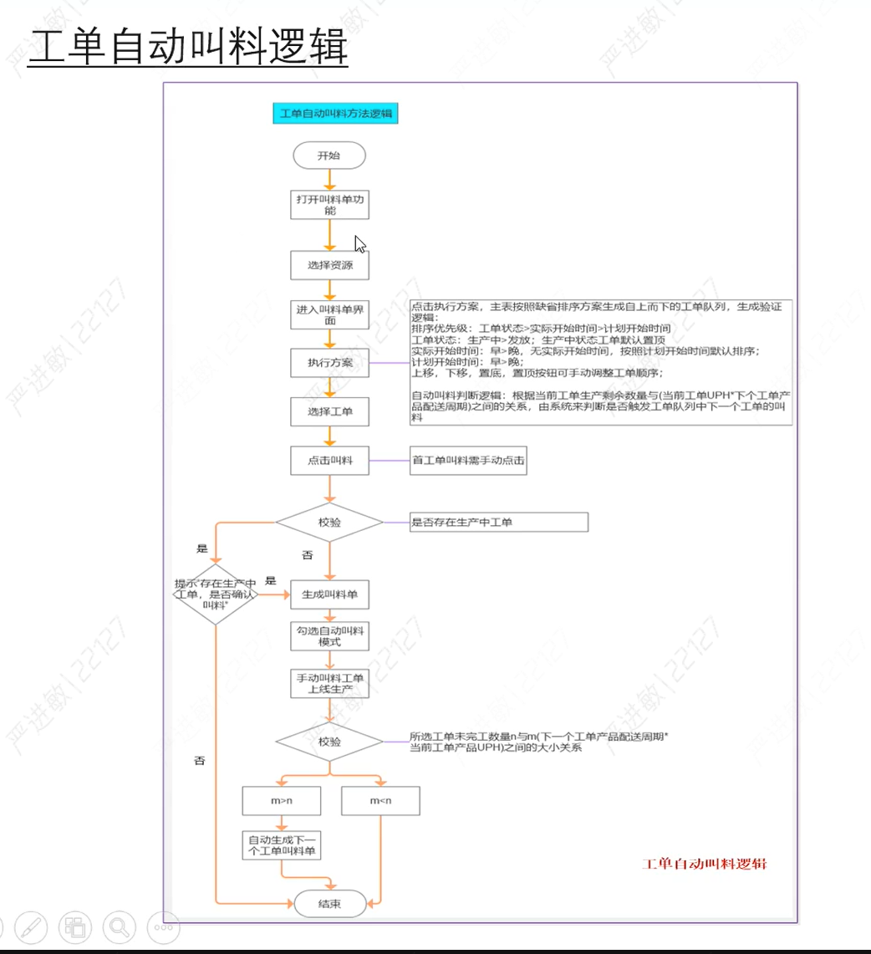

5.MES系统操作叫料管理

1.创建企业模型安装1.2步骤

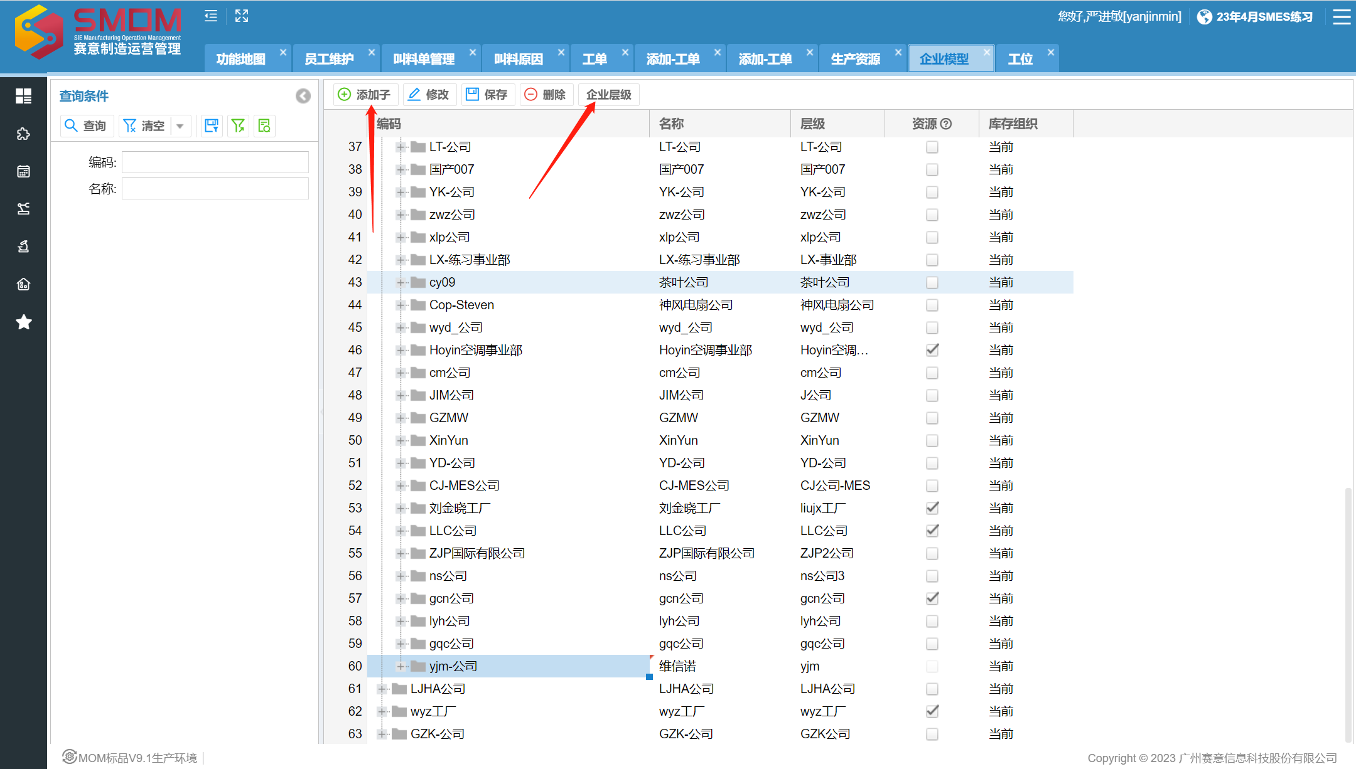

2同步生产资源

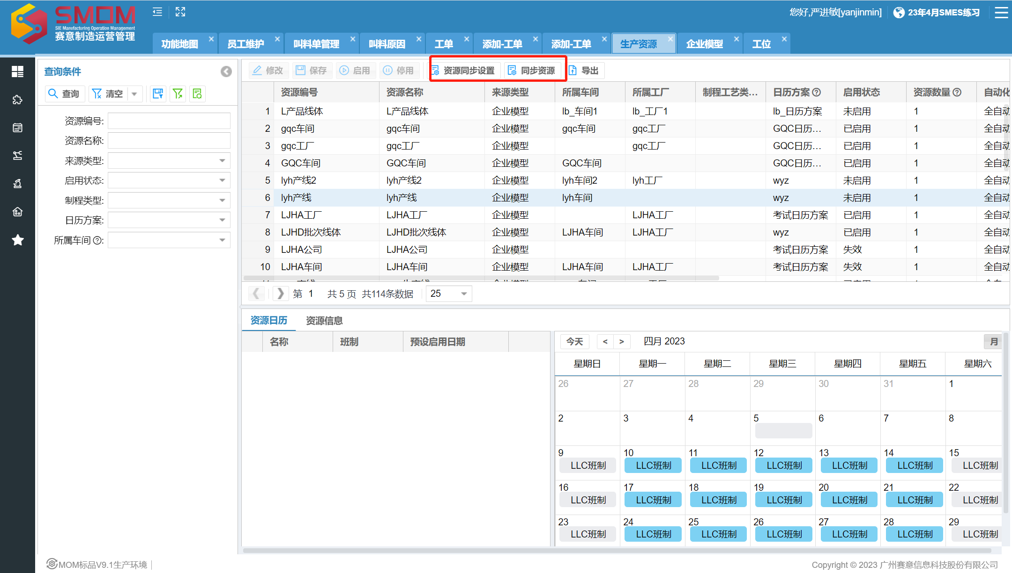

3.创建工单，点击生成任务。就会创建在叫料管理中创建单据

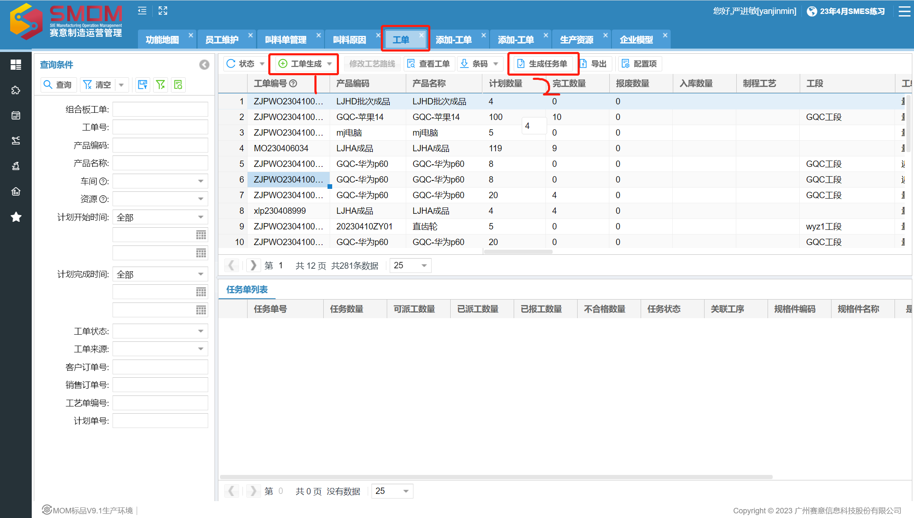

4.维护工位级物料

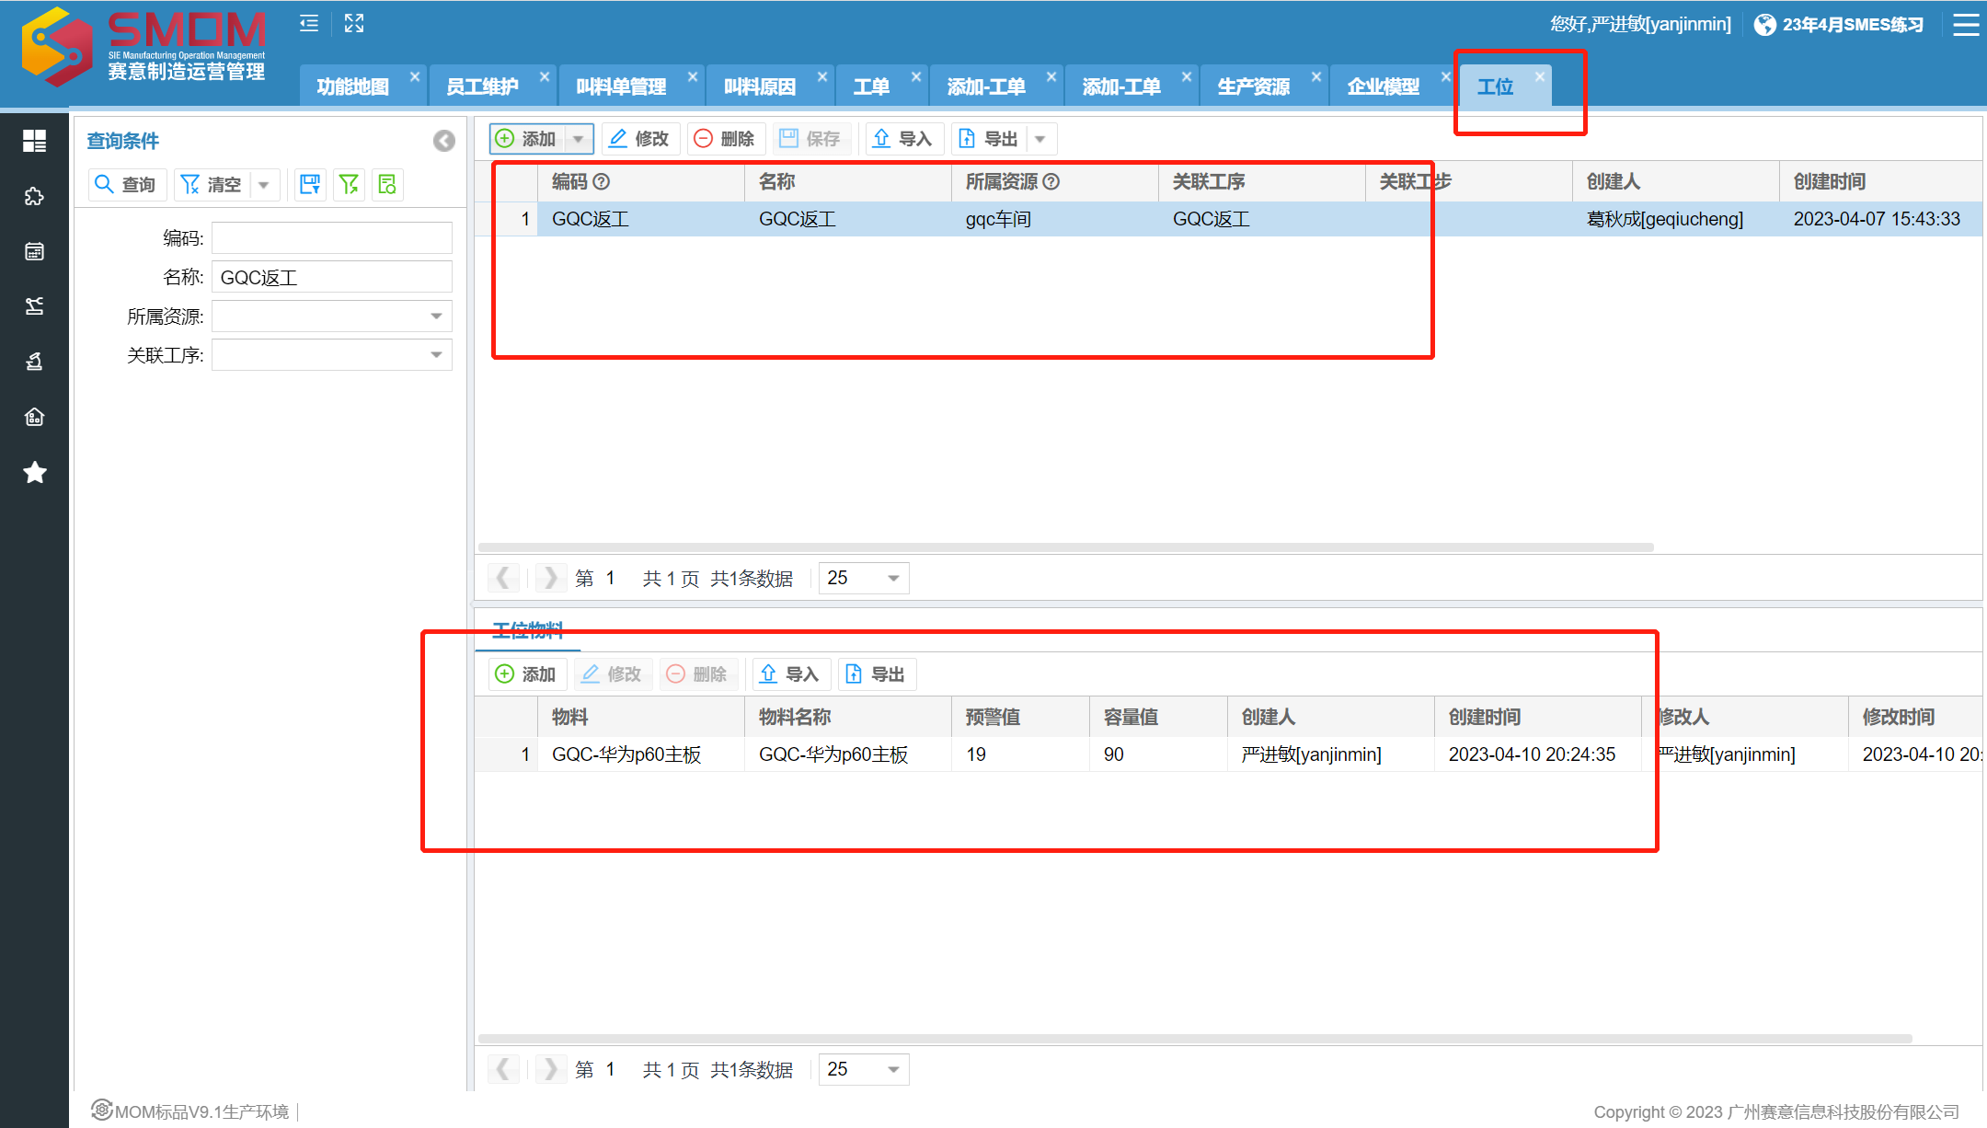

5.在叫料管理中点击叫料，生成叫料单据

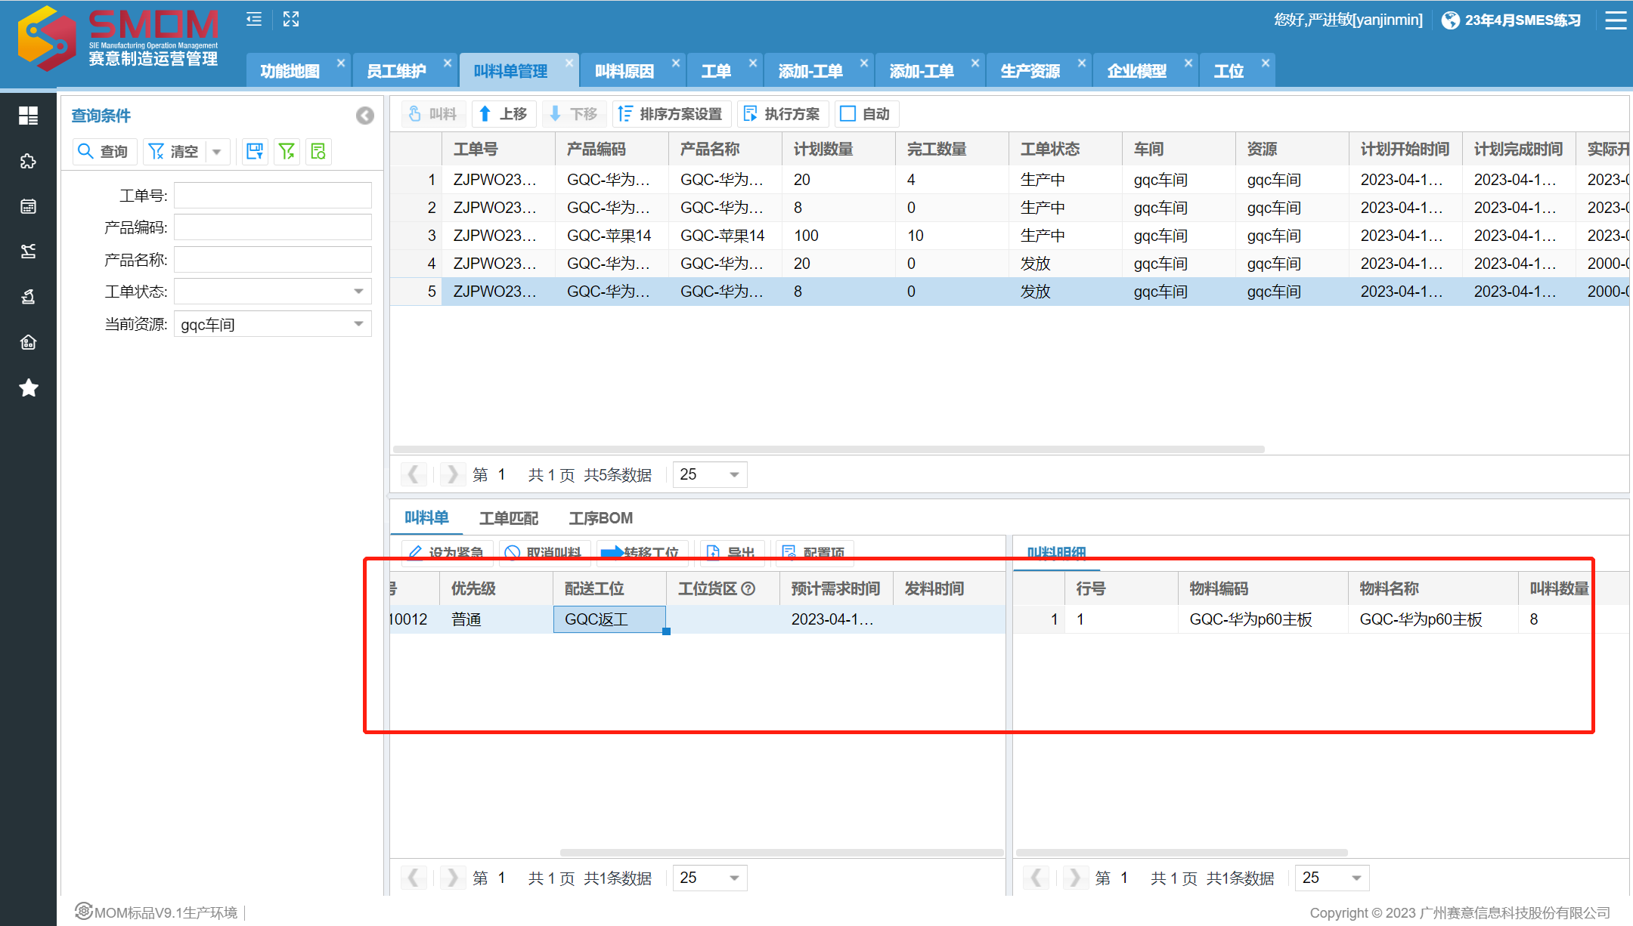

6.PDA ----选择物料标签

